Консультация для родителей «Формирование правильной осанки и профилактика ее нарушений»
Осанка – это привычная, непринужденная манера держать свое тело. Если она правильная, то фигура человека выглядит красивой, стройной, а походка легкой и упругой.
К сожалению, родители не всегда уделяют внимание формированию у ребенка правильной осанки. А ведь именно семья несет основную ответственность за формирование правильной осанки, являясь своеобразным «архитектором» фигуры ребенка. Главным средством предупреждения нарушений осанки в дошкольном возрасте являются физические упражнения. Следует использовать словесные указания, показ, контроль за осанкой как со стороны взрослого, так и со стороны самого ребёнка.
В условиях семьи необходимо стремиться соблюдать тот же четкий распорядок дня и занятий детей, что и в детском саду.
Памятка для родителей
1. У ребенка должна быть своя мебель, соответствующая его росту (стол, стул, кровать).
2. Когда ребенок сидит, ступни должны полностью касаться пола, ноги согнуты в коленях под прямым углом. Следите, чтобы ребенок сидел прямо, опираясь на обе руки (нельзя, чтобы локоть свисал со стола); можно откинуться на спинку стула; нельзя наклоняться низко над столом.
3. Не рекомендуется детям младшего возраста спать на кровати с прогибающейся сеткой. Лучше приучать детей спать на спине.
4. Обратите внимание на то, чтобы дети не спали «калачиком» на боку с высокой подушкой, так как позвоночник прогибается и формируется неправильная осанка, появляется сколиоз.
5. Следите за походкой ребенка. Не следует широко шагать и сильно размахивать руками, разводить носки в стороны, «шаркать» пятками, горбиться и раскачиваться. Такая ходьба увеличивает напряжение мышц и вызывает быстрое утомление. Постарайтесь выходить чуть раньше, чтобы ребенку не пришлось бежать за родителями, которые тянут его за руку, чаще всего за одну и ту же каждое утро. Все это может привести к дисбалансу.
Несколько оздоровительных упражнений для красивой осанки

«КРЫЛЫШКИ»
«Крылышки» свои держу!
Вам, ребята, так скажу:
Вы попробуйте друзья,
Удержаться так, как я!
И.п. – лежа на животе. Поднять голову и плечевой пояс,
руки к плечам, ладони выпрямлены («крылышки»). Задержаться на счёт 2-4-6-8-10, вернуться в и.п. Повторить 2 раза.
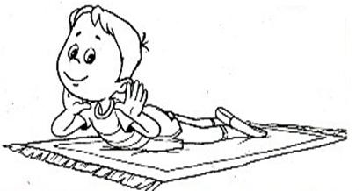

«САМОЛЁТ»
Руки в стороны и вот,
Мы летим как самолет.
И.п. – лежа на животе. Поднять голову и плечевой пояс, развести руки в стороны, задержаться в этом положении на счёт 2-4-6-8-10, вернуться в и.п.
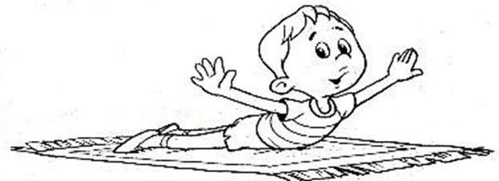
«ПРОГНИСЬ!»
Руки на поясе, спинкой прогнусь,
Сколько надо задержусь.
И.п. – лёжа на животе. Поднять голову и плечевой пояс, руки на поясе. Задержаться в этом положении на счет
2-4-6-8-10, вернуться в и.п.
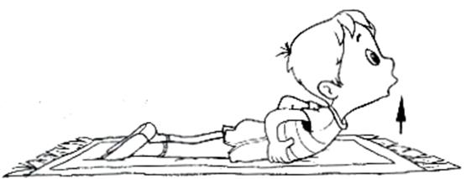

«ОКОШКО»
Сделаю окошечко
И посмотрю немножечко.
И.п. – лёжа на животе. Поднять голову и плечевой пояс, вытянуть руки вверх, руки сцеплены в замок, задержаться в этом положении на счёт 2-4-6, вернуться в и.п.
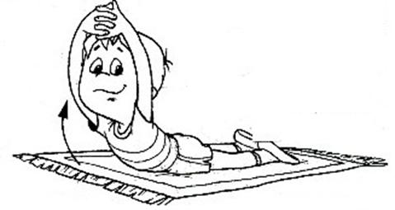

«КРУЖОЧКИ»
И.п. – лёжа на животе. Поднять голову и плечевой пояс, руки к плечам. Круговые движения вперёд (4 раза) и назад (4 раза), вернуться в и.п. Повторить 2-4 раза.

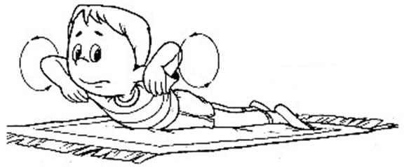
«ПТИЧКА»
И.п. – лёжа на животе. Поднять руки и плечевой пояс, руки вперёд – в стороны – вперёд, вернуться в и.п. Повторить 2-4 раза.

«КУЛАЧКИ»
И.п. – лёжа на животе. Поднять голову и плечевой пояс, вытянуть руки вперёд. Сжимать и разжимать кулаки на счёт 2-4-6-8-10, вернуться в и.п. Повторить 2-4 раза.

